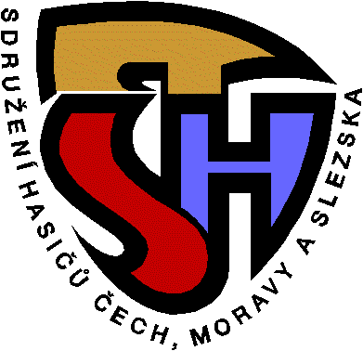
Sdružení hasičů Čech, Moravy a Slezska
Okresní sdružení hasičů Pardubice
Teplého 1526, 530 02 Pardubice
tel.: 950 570 680, www.oshpardubice.cz

Pozvánka na školení vedoucích a rozhodčích MH

Datum konání: 11. 11. 2017 od 9.00 hodin

Místo konání: KD Staré Jesenčany

Program školení: volnočasové aktivity, hry
čerpání a vyúčtování dotací MŠMT,
evidence kolektivů,
odbornosti a specializace
pojištění
liga MH 2018

S sebou: psací potřeby, poznámkový blok,

Doprava: vlastní

Návratka: svoji účast nahlaste nejpozději do 9. 11. 2017.

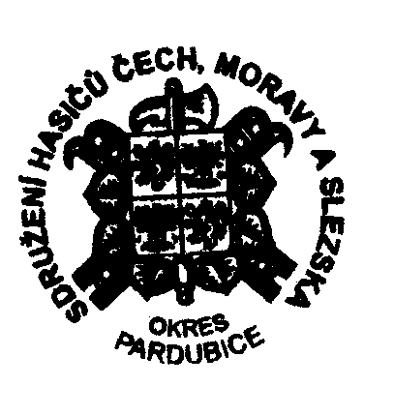

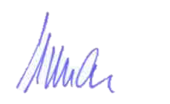

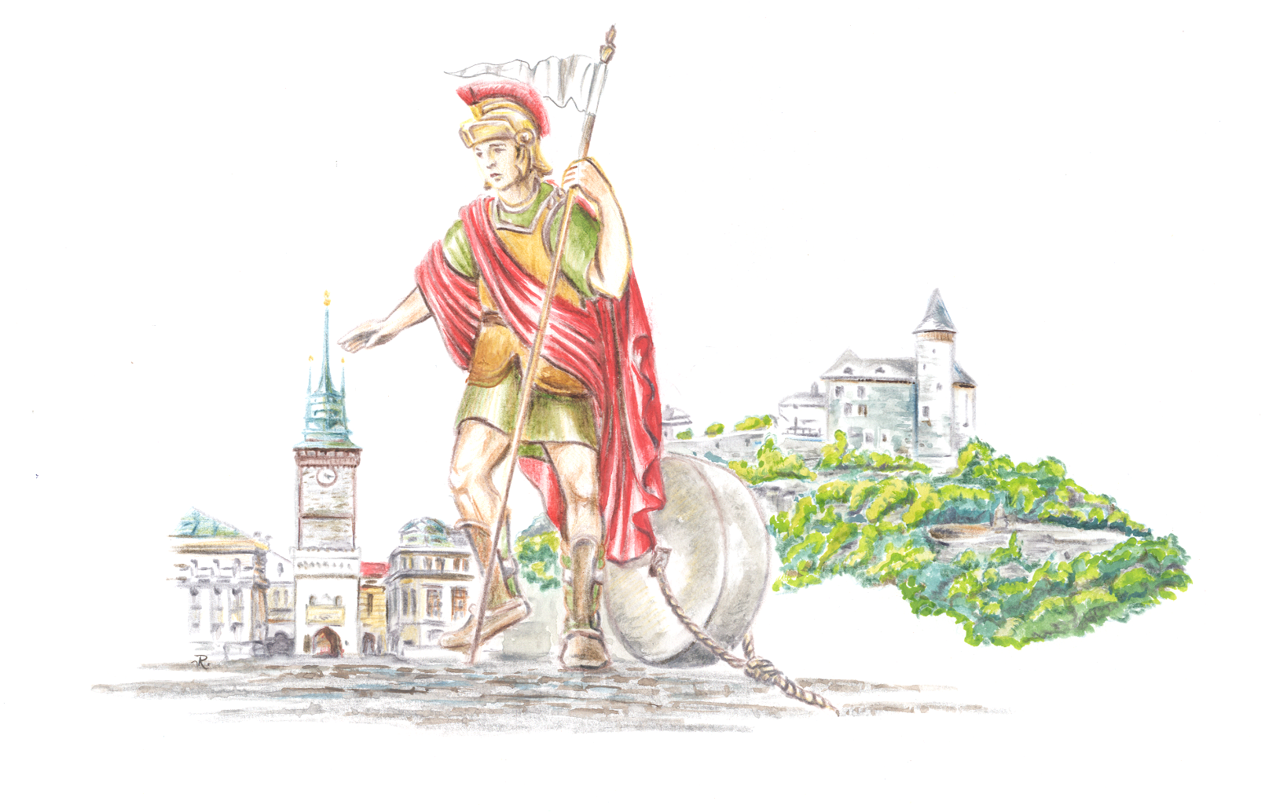
Monika Nováková
vedoucí ORM Pardubice Bohuslav Cerman
starosta OSH Pardubice

